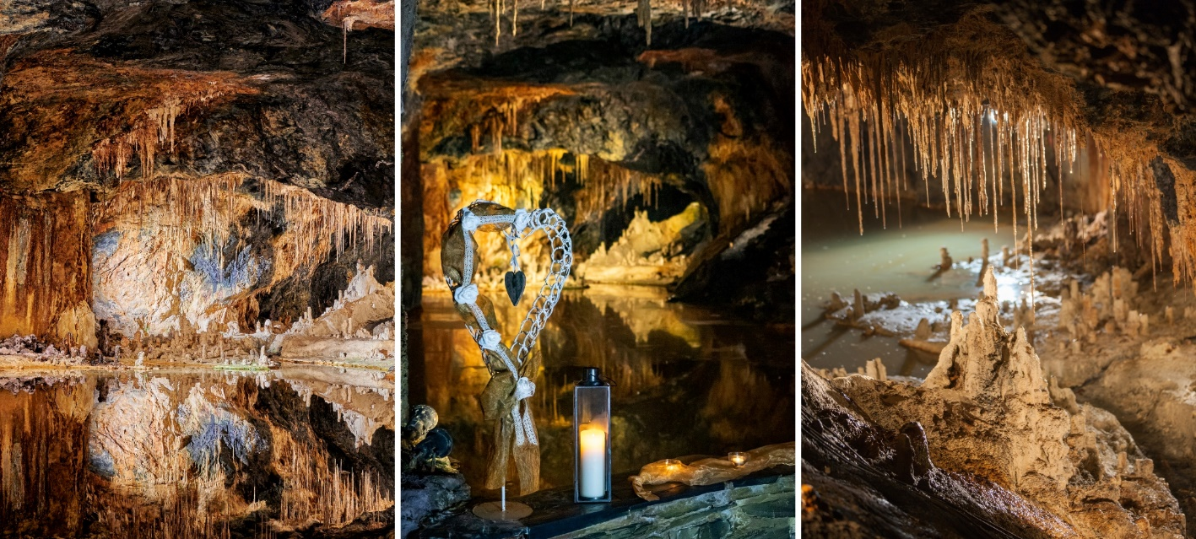
Eine Hochzeit der ganz besonderen Art
mit Radio Schlagerparadies und den Saalfelder Feengrotten

Der schönste Tag im Leben soll etwas ganz Besonderes sein – perfekt eben und anders als bei allen anderen.

Für eine Eheschließung gibt es wohl kaum ein traumhafteres Ambiente als in den „farbenreichsten Schaugrotten der Welt“ – den Saalfelder Feengrotten. Ein roter Teppich, dezente Klänge, warmer Kerzenschein und das atemberaubende Musik- und Lichtspiel verzaubern den Augenblick.

Gemeinsam mit Radio Schlagerparadies verschenken die Saalfelder Feengrotten und Tourismus GmbH eine traumhafte Hochzeit im berühmten Märchendom. Enthalten sind neben den Trauringen und dem kompletten Outfit, der Hochzeitsfotograf, eine Kutschfahrt, eine Übernachtung im Schlosshotel Eyba für 16 Personen mit Hochzeitsmenü und Getränken und vieles mehr. Interessierte Paare konnten bis zum 27. August ein kurzes Video von ihrem Heiratsantrag per E-Mail an das Radio Schlagerparadies senden.

Aus allen Videos wählt die Jury, die unter anderen aus der bekannten Schlagersängerin Beatrice Egli, dem Schlagersänger Bernhard Brink und Bürgermeister der Stadt Saalfeld Dr. Kania bestehen, das Gewinnerpaar aus.

Weitere Informationen unter www.feengrotten.de | www.schlagerparadies.de oder
0 36 71/ 5 50 40.
Text und Bildmaterial zum Download unter www.feengrotten.de/presse

